МІНІСТЕРСТВО ОСВІТИ І НАУКИ УКРАЇНИ

Український державний університет імені Михайла Драгоманова

Факультет математики, інформатики та фізики

Кафедра інформаційних технологій та програмування

**Звіт**

з лабораторної роботи №6

«Графічний інтерфейс Python»

з дисципліни «Програмування»

Виконав:

студент ІІІ курсу групи 31І

Дзюба В.І.

Перевірила:

викладач Устименко О.Б.

Оцінка___________

Дата _____________

Київ - 2023

**Зміст**

Мета роботи 3

1 Постановка задачі 4

2 Основна частина 5

2.1 Опис вхідних та вихідних даних 5

2.2 Блок-схема першої задачі 6

2.3 Блок-схема другої задачі 7

Висновки 8

Список літератури 9

Додатки 10

# Мета роботи

Мета лабораторної роботи – написати тест з інформатики мовою програмування Python, використовуючи графічний інтерфейс та бібліотеку tkinter. Тест має мати 6 питань різних типів, і за кожне питання має нараховуватись бали.

# Постановка задачі

1. Задача №1.

За допомогою бібліотеки tkinter створити тест з будь-якого предмету на 6 або більше питань, використовуючи різні типи віджетів (перемикачі, прапорці, спадне меню, поле введення, шкала тощо).

# Основна частина

## Опис вхідних та вихідних даних

**Тест**

***Вхідні дані:***

* **entry_q0:** Введене ім'я студента в поле для введення.
* **v1, v2, v3, v4:** Стани прапорців для відповідей на питання №1 (AMD, Logitech, Intel, NVIDIA).
* **v5:** Обрана відповідь на питання №2 про кількість материнських плат у системному блоці.
* **selected_answer_q3:** Вибраний варіант відповіді на питання №3 щодо порівняння SSD та HDD.
* **scale_var:** Значення на шкалі від 1 до 10 для питання №5.
* **selected_options_q6:** Вибрані елементи у списку для питання №6 (Оберіть зайве).

***Вихідні дані:***

* **mark:** Загальна оцінка за тест, обчислена відповідно до правильних відповідей та встановлених критеріїв.
* **lbl5["fg"]:** Колір тексту оцінки. Зелений, якщо більше 10 балів, червоний - у інших випадках.
* **v6:** Рядок, що містить оцінку та повідомлення для студента ("Ваша оцінка: ...").

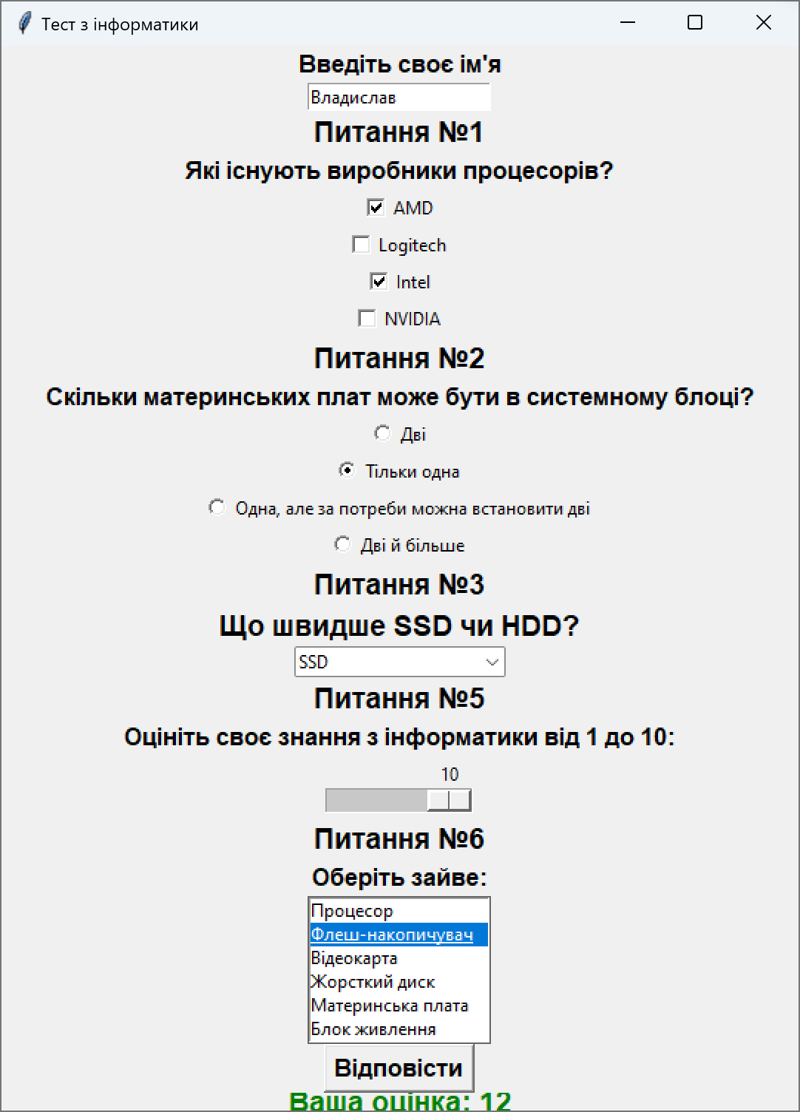

# Висновки

Навчився використовувати бібліотеку Tkinter у Python для створення графічного інтерфейсу користувача. За допомогою різних елементів, таких як Entry, Checkbutton, Radiobutton, Combobox, Scale та Listbox, було реалізовано тест з інформатики. Кожен елемент відповідає окремому питанню, а код перевіряє правильність відповідей та обчислює оцінку студента за тест. Розроблений інтерфейс інтуїтивно зрозумілий та дозволяє вводити відповіді та отримувати результат відразу після відповіді на останнє питання.

# Список літератури

1. Матеріал лекцій

# Додатки

<https://github.com/vladkus24/Lab6.git> - репозиторій лабораторної роботи 6

<https://miro.com/app/board/uXjVNO7jMjU=/?share_link_id=232471070861> - блок схеми в miro